COMPITO A DI GENETICA (9CFU) PER SCIENZE BIOLOGICHE
(Vernì 25/09/25)

NOME E COGNOME….
MATRICOLA….

1)Nel seguente pedigree gli individui con i simboli pieni sono affetti da una rara malattia autosomica recessiva. (1) Calcolare la probabilità che dall’unione degli individui III-1 e III-5 nascano 2 figli sani e 1 malato (2) Calcolare la probabilità che dall’unione degli individui III-1 e IV 4 nasca un figlio portatore
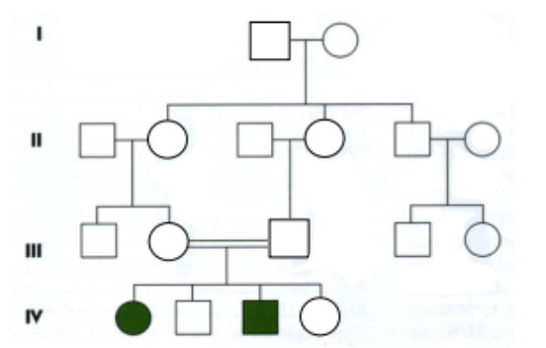

2)In Drosophila ci sono tre coppie di alleli: +/a, +/b e +/c. I geni a, b e c sono recessivi e si trovano nell’ordine a-b-c sul cromosoma 2. a dista 10 unità di mappa da b, e b dista 5 unità di mappa da c. L’interferenza è del 27%. Dato un incrocio tra femmine ++c/ab+ e maschi abc/abc, calcolate il numero di individui maschi a b c che si prevedono in una progenie totale di 3000 individui.

3)Un ceppo di Neurospora di genotipo m q viene incrociato con un ceppo di
Neurospora di genotipo + +. Si ottengono le seguenti tetradi. (1). Rappresentare su una mappa l’ordine e le distanze dei geni rispetto al centromero. (2) Indicare gli scambi che hanno generato la tetrade E

A |  |  | B |  |  | C |  |  | D |  |  | E |  |  | F |  |  | G
m | q |  | m | q |  | m | q |  | + | q |  | + | q |  | + | + |  | m | q
m | q |  | + | q |  | m | + |  | m | + |  | m | + |  | + | + |  | + | +
+ | + |  | + | + |  | + | q |  | + | + |  | + | q |  | m | q |  | + | +
+ | + |  | m | + |  | + | + |  | m | q |  | m | + |  | m | q |  | m | q
150 |  |  | 36 |  |  | 26 |  |  | 7 |  |  | 6 |  |  | 8 |  |  | 5

4)Si consideri una malattia causata da un gene dominante X-linked. In una popolazione il 18% delle femmine è affetto dalla malattia. Assumendo che la popolazione sia in equilibrio di Hardy-Weinberg, quale percentuale di maschi di questa popolazione è sana?

